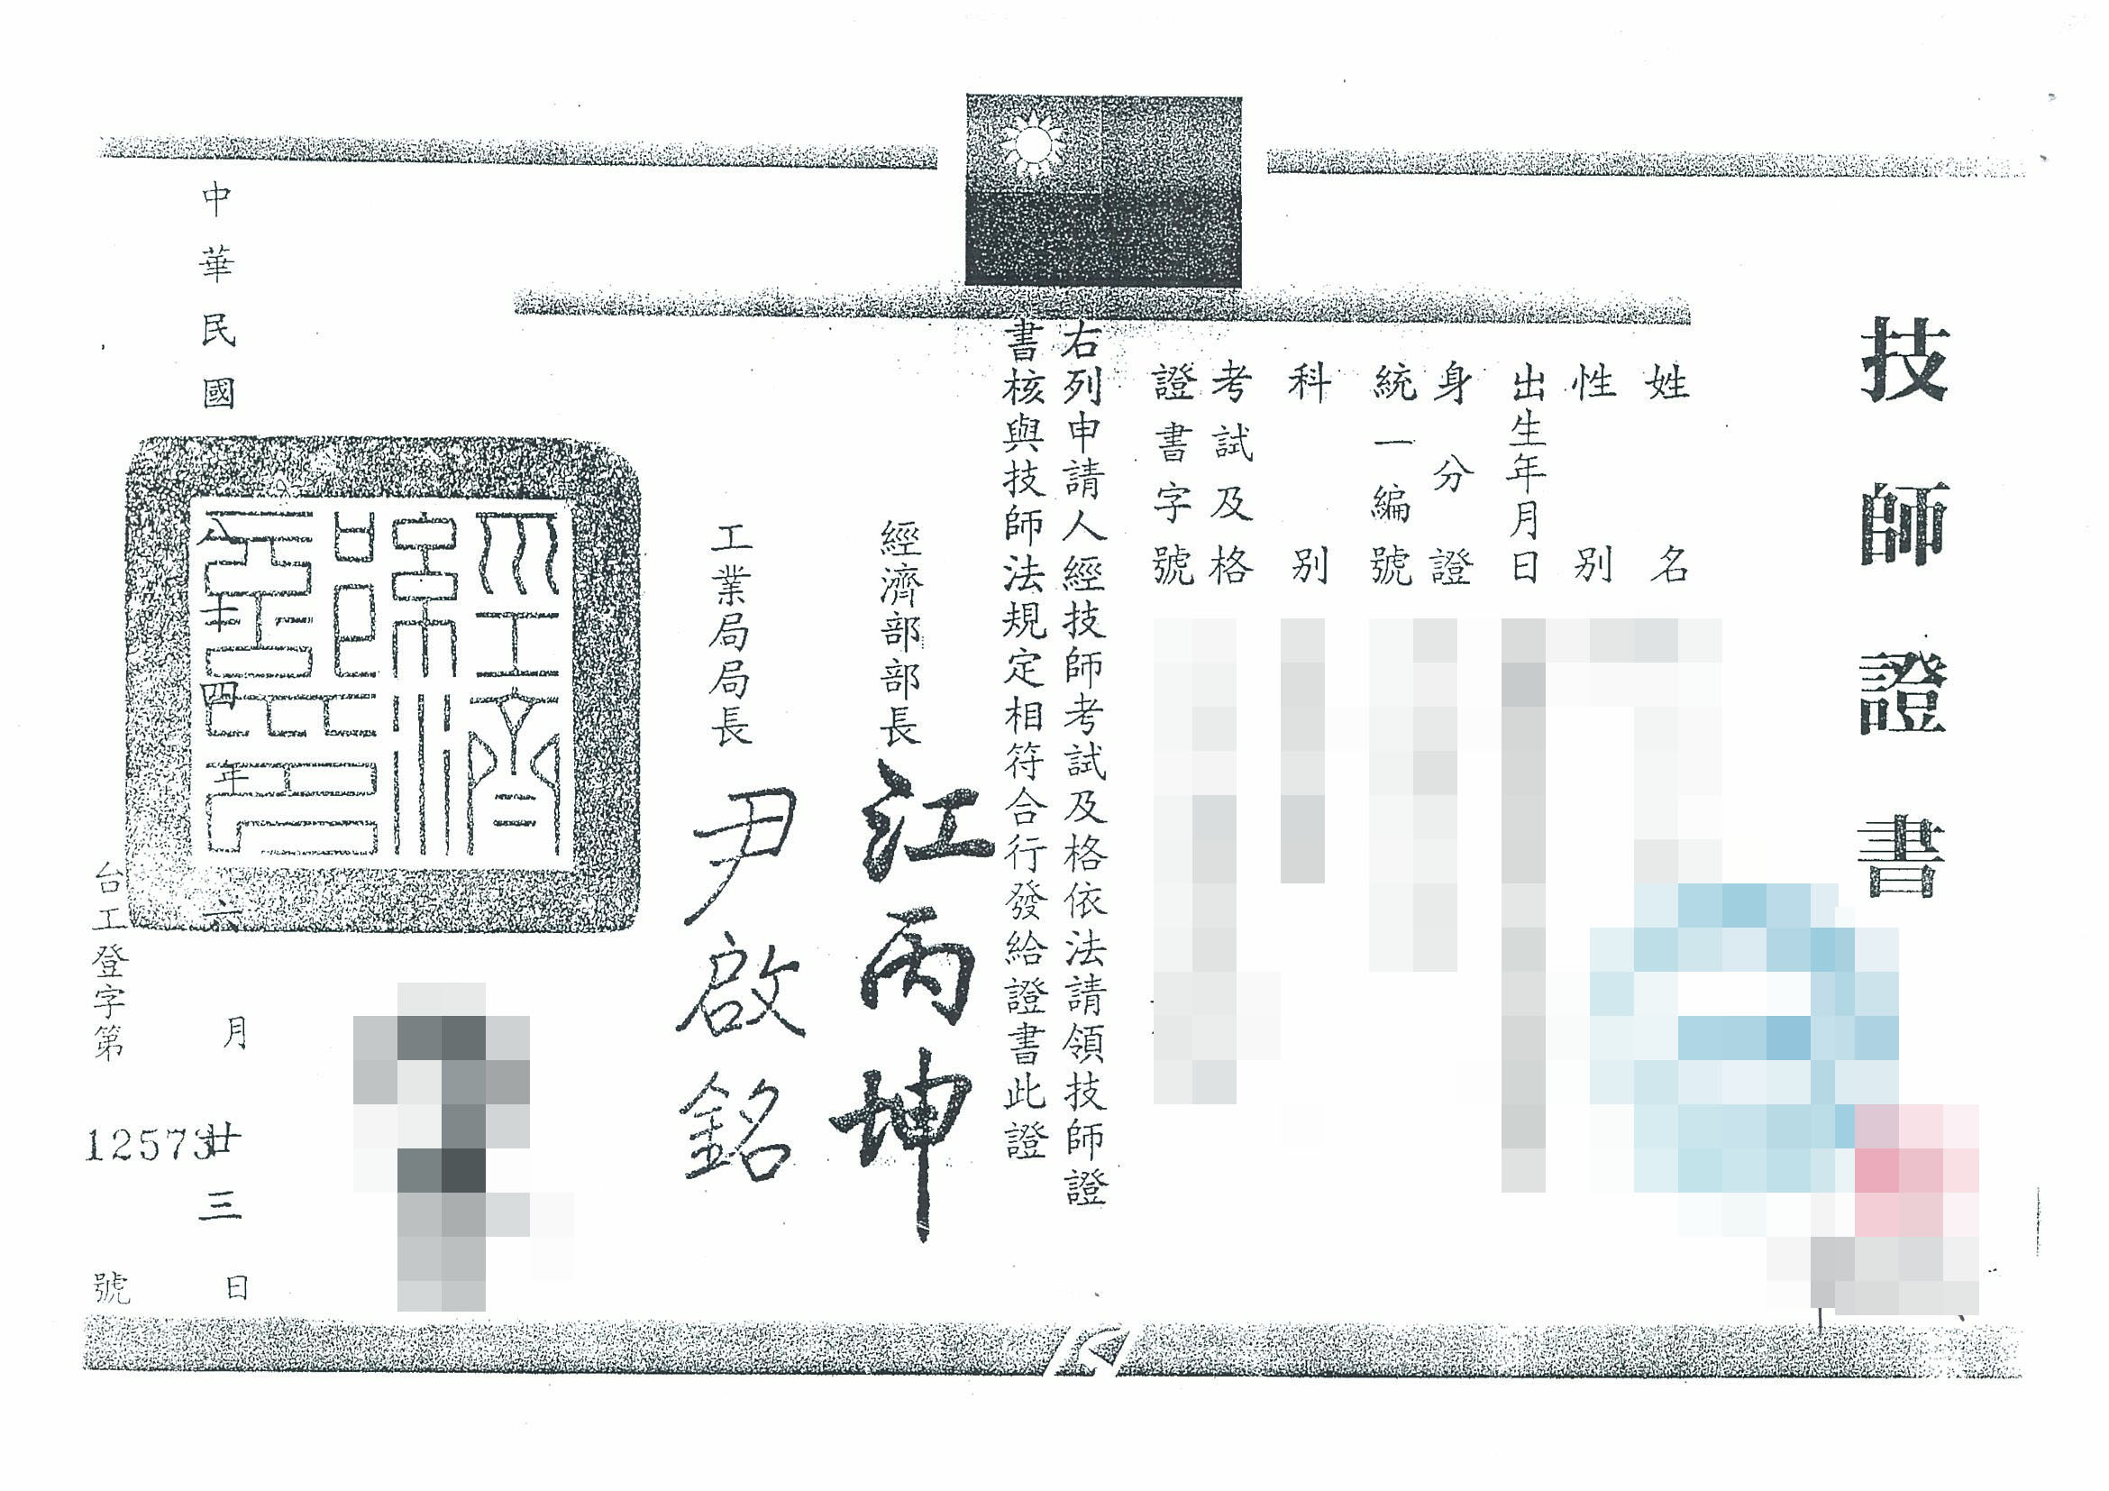
技師圓章
小章
簽名

大章
21-建照申請範例

